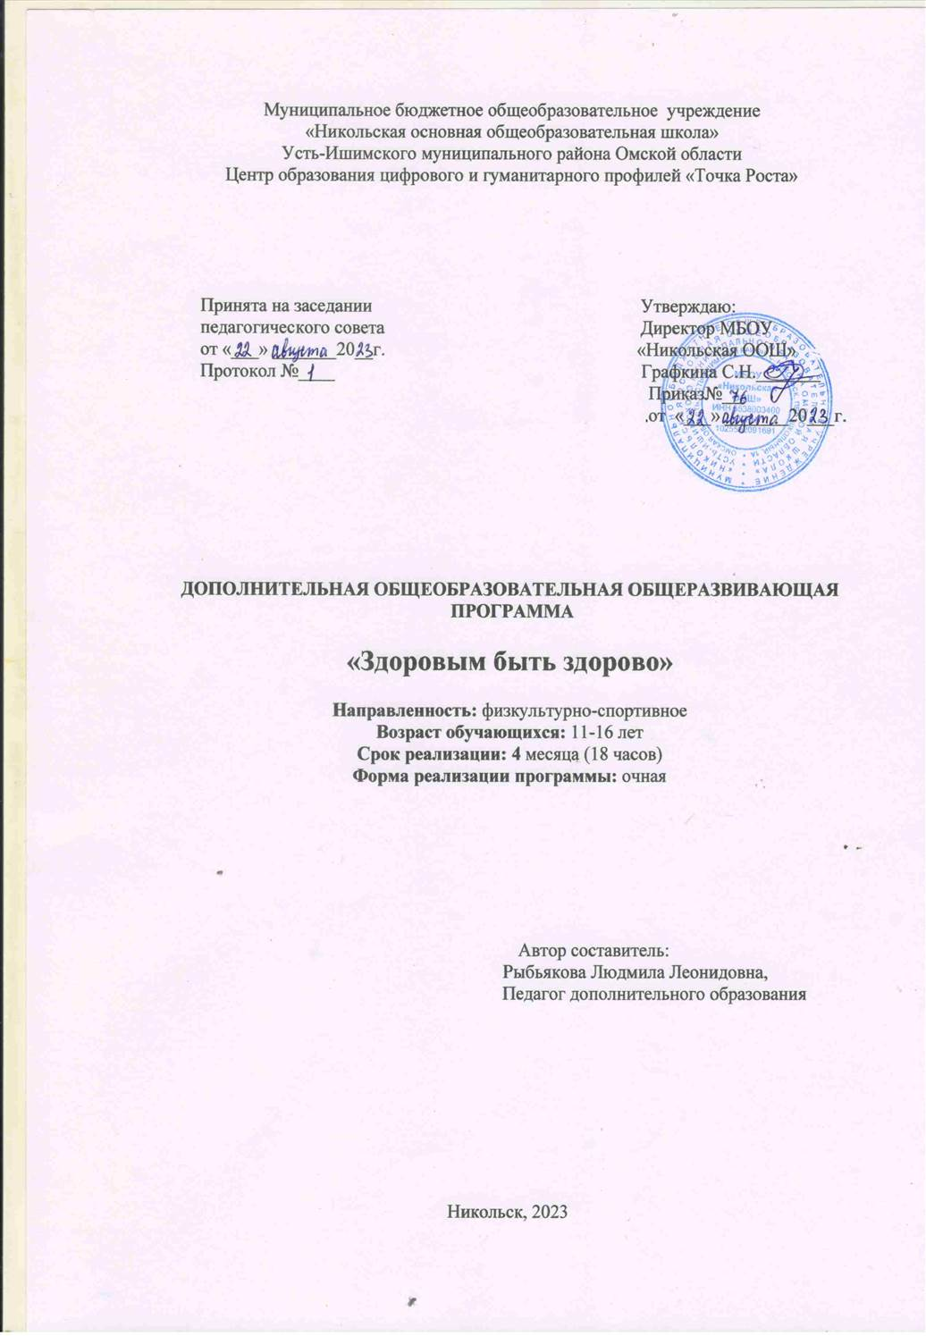

Пояснительная записка
Краткосрочная дополнительная общеобразовательная общеразвивающая программа «Здоровым быть здорово!» имеет физкультурно-спортивную направленность и предназначена для детей 11- 16 лет.
Актуальность программы определяется необходимостью укрепления здоровья детей, освоения детьми оздоровительных методов, ознакомления детей с современными формами и методиками физкультурно-оздоровительной деятельности, повышения мотивации детей на дальнейшее обучение в спортивно-оздоровительных группах. Программа предназначена на организацию свободного времени детей 11- 16 лет.
В программу включены направления: дыхательная гимнастика, физические упражнения в борьбе со стрессом, профилактика нарушений осанки, детская йога.
Йога – древнее учение, созданное для очищения, оздоровления и укрепления тела, а также обретения душевного покоя и равновесия. Поддерживать здоровье, развивать гибкость и выносливость, умение концентрировать внимание необходимо с ранних лет, именно поэтому в программу был включен раздел «Детская йога: польза для здоровья и как она работает».
Возраст 11- 16 лет является периодом усиленного роста организма. Это время, когда кости и мышцы увеличиваются в длину, а механизмы поддержания позы еще не приспособились к произошедшим изменениям. Если мышцы у ребенка ослаблены - это приводит к нарушениям осанки. Раздел «Профилактика нарушений осанки» направлен на освоение детьми упражнений для укрепления мышц, формирование правильной осанки.
Цель программы: формирование культуры здорового образа жизни, ценности здорового образа жизни.
Задачи:
1. Расширить знания детей о современных физкультурно-оздоровительных технологиях.
2. Обучить детей комплексам упражнений, направленным на сохранение и укрепление здоровья .
3. Развить потребность заниматься физическими упражнениями в самостоятельной деятельности
Планируемые результаты:
личностные:
- сформированность ответственного отношения к здоровью;
- сформированность потребности в регулярных занятиях физической культурой и спортом;
- приобретение практического опыта применения физкультурно-оздоровительных технологий.
метапредметные:
- научатся объективно оценивать свои физические возможности;
- получат опыт работы по сбору информации из различных источников
- -получат опыт работы в группе сверстников, взаимодействия с руководителем
- - получать опыт действовать по плану, последовательно от этапа к этапу
Понаправленности:
- овладеют знаниями о современных формах и методик физкультурно-оздоровительной деятельности, направленных на сохранение и укрепление здоровья;
- овладеют навыками выполнения упражнений, направленных на сохранение и укрепление здоровья
- получат опыт самостоятельно составлять комплексы упражнений.

Тематическое планирование
№ Раздел Количество часов

1 | Дыхательная гимнастика | 4
2 | Физические упражнения в борьбе со стрессом | 4
3 | Детская йога: польза для здоровья и как она работает | 4
4 | Профилактика нарушений осанки | 4
5 | Итоговое (открытое) занятие «Здоровым быть здорово!» | 2
 | итого | 18

Содержание программы

Раздел: Польза дыхательной гимнастики
Тема: Дыхание и его значение для организма человека. Правильное дыхание.
Практика: дыхательная гимнастика Стрельниковой. Медленное дыхание.
Формы проведения занятия:групповая, мастер-класс. Применяется дифференцированный подход к детям (в связи с их индивидуальными особенностями детей, т.к. результативность в усвоении материала может быть различной).
Методы и приемы обучения: рассказ, беседа, объясненные, показ, проба
Форма подведения итогов по теме: анкетирование
Методы контроля: наблюдение
Виды деятельности обучающихся: выполняют упражнения дыхательной гимнастики.
Контрольное задание: самостоятельное составление комплекса упражнений по выбранной тематике, демонстрация, аргументация (в чем польза данных упражнений).

Раздел: Физические упражнения в борьбе со стрессом
Тема: Стресс и его причины. Способы снятия стресса.
Практика: физические упражнения для снятия стресса и напряжения.
Формы проведения занятия: групповая, игровая форма.Применяется дифференцированный подход к детям (в связи с их индивидуальными особенностями детей, т.к. результативность в усвоении материала может быть различной).Приемы: «Визуализация», «Дыхание животом», Упражнения «Семь свечей», «Выплеснуть стресс на бумагу», «Глобализация», «Качели», «Тянемся к звездам», «Лимон»
Методы и приемы обучения: рассказ, беседа, практика.
Методы контроля: наблюдение
Форма подведения итогов по теме: анкетирование
Виды деятельности обучающихся: работа с карточками, выполняют упражнения, игровая деятельность.
Контрольное задание: защита мини-проекта «Комплекс борьбы со стрессом» ( 3-4 упражнения)

Раздел: «Детская йога: польза для здоровья и как она работает.
Тема: История возникновения Йоги. Йога как способ для сохранения и укрепления и здоровья. Детская йога.
Практика: комплекс упражнений йоги
Формы проведения занятия: просмотр видеофильма, мастер-класс. Применяется дифференцированный подход к детям (в связи с их индивидуальными особенностями детей, т.к. результативность в усвоении материала может быть различной).
Методы и приемы обучения: рассказ, беседа, объясненные, показ, практика
Методы контроля: наблюдение
Форма подведения итогов по теме: анкетирование
Виды деятельности обучающихся: просмотр видео, беседа по фильму, выполняют упражнения.

Раздел: Профилактика нарушений осанки
Тема: Упражнения для профилактики нарушений осанки. Правильная осанка. Виды нарушений осанки.
Практика: проверка осанки каждого. Специальные упражнения, направленные на формирование правильной осанки и устранение деформаций опорно-двигательного аппарата.
Формы проведения занятия: тестирование каждого ребенка, мастер-класс. Применяется дифференцированный подход к детям (в связи с их индивидуальными особенностями детей, т.к. результативность в усвоении материала может быть различной).
Методы и приемы обучения: рассказ, беседа, объясненные, показ, практика
Форма подведения итогов по теме: анкетирование
Методы контроля: наблюдение
Виды деятельности обучающихся: выполняют упражнения, проверка осанки друг друга, составление кратких рекомендаций друг другу.
Итоговое (открытое) занятие: «Калейдоскоп здоровья»
Практика: демонстрация самостоятельно разработанного комплекса упражнений с аргументацией.
Проведение мастер-класса: обучился сам, научу другого.
Работа жюри: оценивание комплекса по критериям.
Подведение итогов, награждение по номинациям.

Контрольно-оценочные средства
- Опрос, анкетирование
Анкетирование
Анкетирование по теме №1. Польза дыхательной гимнастики
1)Есть ли у Вас привычка дышать через рот?
а) да (1 балл)
б) нет (2 балла)
2) Есть ли у Вас хронические заболевания?
а) да (1 балл)
б) нет (2 балл)
3) Как часто Вы болеете простудными заболеваниями?
а) 2 раза в год (3 балла)
б) 1 раз в год (4 балла)
в) 3 раза в год (2 балла)
г) 4 и более (1 балл)
4)Изменилось ли Ваше самочувствие после выполнения гимнастики Стрельниковой?
а) да, улучшилось (3 балла)
б) нет, ухудшилось (1 балл)
в) без изменений (2 балла)

5) Будете ли Вы практиковать гимнастику Стрельниковой в своей повседневной жизни?
а) скорее, да (2 балла)
б) скорее, нет (1 балл)
6) Есть ли у Вас проблемы с дыхательной системой?
а) да (затрудненное дыхание, кашель, мокрота) (1 балл)
б) нет (2 балла)
Итоги тестирования:
Низкий уровень: 6-8 баллов; Средний уровень: 9-11 балловВысокий уровень:12-15 баллов

Анкетирование по теме №2. Физические упражнения в борьбе со стрессом
- Как ты считаешь, подвержен ли ты стрессам?
а) да (1 балл)
б) нет (2 балла)
2. Нравится ли Вас учиться?
а) да (2 балла)
б) нет (1 балл)
2. Можете ли Вы назвать себя позитивным человеком?
а) да (2 балла)
б) нет (1 балл)
3. Как часто вы вступаете в конфликты?
а) часто (1 балл)
б) редко (2 балла)
4. Вы часто испытываете стресс?
а) да (1 балл)
б) нет (2 балла)
5. Какие приемы снятие стресса Вы практикуете? (Можно указывать несколько вариантов)
а) физическая активность (1 балл)
б) общение с друзьями, родными (1 балл)
в) хобби (1 балл)
г) прогулка на свежем воздухе (1 балл)
д) другое___________________ (1 балл)
6. Как часто вы чувствуете себя «нервозным», подавленным?
а) часто (1 балл)
б) редко (2 балла)
в) никогда (3 балла)
7. Какое упражнение для снятия стресса вам понравилось больше всего
(нужное подчеркнуть)?
а) медленное дыхание; дыхание животом; лимон; визуализация; стратегия; семь свечей; выплеснуть стресс на бумагу; глобализация; качели; тянемся к звездам (2 балла)
б) не понравилось ни одно упражнение (1 балл)
8. Изменилось ли Ваше настроение после выполнения предложенных упражнений?
а) да, настроение улучшилось (3 балла)
б) нет, настроение ухудшилось (1 балл)
в) не изменилось (2 балла)
9. Будете ли практиковать предложенные методы снятия стресса в своей повседневной жизни?
а) скорее, да (2 балла)
б) скорее, нет (1 балл)
Итоги тестирования:
низкий уровень: 10 – 15 баллов
средний уровень: 16 - 21 баллов
высокий уровень: 22 - 25 баллов
Анкетирование по теме №3. Йога: польза для здоровья и как она работает
- Понравилось ли вам выполнение упражнений йоги?
а) да (2 балла)
б) нет (1 балл)
- Каково Ваше состояние здоровья в целом?
а) удовлетворительное (частые простуды, имеются хронические заболевания или просто частые болезни различного происхождения) (1 балл)
б) хорошее (возможны болезни сезонного характера) (2 балла)
в) отличное (случаются болезни, но очень редко) (3 балла)
3. Будете те Вы выполнять упражнения йоги в своей повседневной жизни?
а) да (2 балла)
б) нет (1 балл)
4. Изменилось ли Ваше настроение после проведения йоги?
а) да, улучшилось (3 балла)
б) нет, ухудшилось (1 балл)
в) осталось без изменений (2 балла)
5. Какой из видов йоги для Вас более привлекателен?
а) Аштанга-йога; Бикрам-йога; Хатха-йога; Айенгар-йога; Дживамукти-йога; Крипалу-йога; Кундалини-йога; Силовая йога; Восстановительная йога Шивананда; Виньяса-йога; Винийога; Инь; (нужное подчеркнуть) (2 балла)
б) не понравился ни один из видов (1 балл)

Анкетирование по теме №4. Профилактика нарушений осанки
1. Свои школьные принадлежности вы носите в….?
а) портфеле (1 балл)
б) рюкзак (2 балла)
г) сумке (1 балл)
2. Занимаетесь ли Вы спортом?
а) да (указать вид спорта) __________________ (2 балла)
б) нет (1 балл)
3. Сколько времени проводите у телевизора или компьютера без отдыха?
а) 30 минут (3 балла)
б) 1 час (2 балла)
в) больше 1 часа (1 балл)
4. Выполняете ли Вы утреннюю гигиеническую гимнастику?
а) да (2 балла)
б) нет (1 балл)
5. Будете ли Вы практиковать предложенный комплекс упражнений?
а) да (2 балла)
б) нет (1 балл)
6. Есть ли у тебя дома свой учебный уголок?
а) да (2 балла)
б) нет (1 балл)
7. Сколько времени Вы тратите на приготовление домашних заданий?
а) 30 минут (4 балла)
б) 1 час (3 балла)
в) 2 часа (2 балла)
г) 3 часа (1 балл)
8) Сколько времени в день Вы гуляете?
а) 30 минут (1 балл)
б) 1 час (2 балла)
в) 2 часа (3 балла)

Итоги тестирования:
низкий уровень: 8 – 12 балловсредний уровень: 13 – 16 баллов.высокий уровень: 17- 20 баллов

- Педагогическое наблюдение.
Уровни самостоятельности и активности в освоении программы | Опыт предметной деятельности |  |  | Опыт метапредметной деятельности |  |  | Опыт личностных действий
 | Опыт  овладения знаниями о современных формах и методиках физкультурно-оздоровительной деятельности, направленных на сохранение и укрепление здоровья | Опыт  овладение навыками выполнения упражнений, направленных на сохранение и укрепление здоровья. | Опыт действовать по плану, последовательно от этапа к этапу | Опыт работы по сбору информации из различных источников | Взаимодействие в группе сверстников, взаимодействия с руководителем | Уровень самостоятельности во время занятия | Отношение к здоровому образу жизни | Интерес к регулярным занятиям физической культурой и спортом | Умение применять свои знания и умения
Выше базового | Овладел знаниями по теме, активно отвечает на вопросы руководителя по теме | Правильно выполняет упражнения  Умеет составлять комплекс упражнений | Действует планомерно. Помнит о цели работы на протяжении всей деятельности | Собирает информацию по теме. Делает зарисовки в тетради | Умеет работать в группе сверстников, выстраивать коммуникацию с взрослыми, высказывать и аргументировать свои мысли | Активен в процессе занятия ,предлагает свой варианты, делает выводы, фиксирует их в тетради | Проявляет заинтересованность во время занятия, задает вопросы, правильно выполняет упражнения | Ребенок проявляет большой интерес к физическим упражнениям, хочет записаться в спортивную секцию | Четко отвечает на вопросы, Демонстрирует свои умения
Базовый | Овладел знаниями по теме, иногда проявляет затруднения при ответе на вопросы руководителя по теме | Правильно выполняет упражнения, иногда испытывает затруднения в составлении комплексов | Принимает активное участие при планировании деятельности совместно со взрослыми | Проявляет настойчивость в достижении результатов, помнит о цели работы, самостоятельно готовит материал | Работает в группе, иногда затрудняется выстраивать диалог с руководителем | Активен на занятии, иногда предполагает свои варианты, делает выводы с помощью взрослых, фиксирует их в тетради | Заинтересован во время занятия, задает вопросы, но иногда испытывает затруднения, при выполнении упражнений | Ребенок хочет самостоятельно заниматься физическими упражнениями дома | Затрудняется в ответах, дает ответ по наводящим вопросам. Демонстрирует свои умения
Ниже базового | Не овладел знаниями, не отвечает на вопросы по теме | Во время выполнения упражнений часто допускает ошибки, не может составить комплекс упражнений | Пассивен при планировании деятельности совместно со взрослыми | Самостоятельно готовит материал для экспериментирования, но не учитывает их качества и свойства. Не проявляет настойчивость в достижении результатов | В группе сверстников пассивен, не проявляет инициативы | В процессе проведения занятия не проявляет активности, редко предлагает свои варианты | Пассивен, не задает вопросы, упражнения выполняет не правильно | Нет желания заниматься физическими упражнениями и спортом | Затрудняется в ответах, не дает ответ по наводящим вопросам. Не демонстрирует свои умения

Оценка образовательных результатов обучающихся осуществляется по шкале: выше базового: 3, базовый уровень: 2, ниже базового: 1

Условия реализации программы
Тема | Презентационный материал | Дидактический материал | Информационные ресурсы
1 | - | Приложение №1
2 | - | Карточки с упражнениями  Приложение №2
3 | Видео - фильм | Приложение №3
4 | - | Приложение №4
Итоговое занятие

Материально-техническое обеспечение
Место проведения: спортивный зал, стадион.
Спортивное оборудование: гимнастические маты, гимнастическая стенка.
Спортивный инвентарь: гантели, гимнастические палки, гимнастические коврики.
Технические средства обучения: музыкальный центр, аудиокассеты и диски с музыкальным материалом.

Список литературы
1.Стратегия развития физической культуры и спорта в Российской Федерации на период до 2020 года (утверждена распоряжением Правительства Российской Федерации от 7 августа 2009 года N 1101-р привлекательных для молодежи форм и методик физкультурно-оздоровительной деятельности).
2.Селуянов В. Н. Технология оздоровительной физической культуры. — М.: Спорт Академ Пресс, 2001.
3.И-Шен. «Йога для начинающих» - М.: «Эксмо», 2008
4.Кинан К., Лев А. «Управление стрессом» - М.: «Эксмо», 2006
5.Кришнамачар Б., Сундарараджа А. «Йога. Путь к здоровью» - М.: «Флинта», 2014
6.Кукалев С.В. "Йога. Учебник для начинающих" – Ростов-на-Дону: «Феникс», 2011
7.Луковкина А. «Правильное дыхание – основа жизни» - М.: «Научая книга», 2013
8.Потапчук, А.А. Лечебная физическая культура в детском возрасте / А.А. Потапчук, С. В. Матвеев, М. Д. Дидур, М.: Речь, 2007, 472 с
9.Простокишина, Н.А. Профилактика и коррекция нарушений осанки и плоскостопия детей /Н.А. Простокишина. // Здоровьесберегающее образование. – 2012. - №5 (25). – С. 82-86.
10.Романов В.И., Романова Р.Л. «Будем правильно дышать!» - М.: «Ваш полиграфический партнер», 2011
11.Тураева, Н.В. Занимаемся осанкой! /Н.В. Тураева. // Физическая культура в школе. – 2015. - № 1.- С. 25-28.
12.Фролов А. «Йогатерапия. Практическое руководство» - М.: «Ориенталия», 2015
Интернет-ресурсы
1.Блог Валерия Мирошниченко о пользе занятий йогой и здоровом образе жизни - http://yogaindigo.ru/pozy/uprazhneniya-jogi-dlya-nachinayushhih-v-domashnih-usloviyah.html
2.Психология - http://psyhoday.ru/
3.Центр дыхательной гимнастики А.Н. Стрельковой - http://strelnikova.ru/ 4.Фитнес тренинг - http://fit-training.ru
5.ROSTDUHA.RU Психология и саморазвитие - http://rostduha.ru/pricini_stressa/
6. Занятие с элементами тренинга «Стресс: как его...» - http://nsportal.ru

